Воспитание интереса у учащихся к истории своего города в процессе архитектурно-художественного творчества.
Ирина Васильевна Кузнецова, заместитель директора по учебной работе МБОУ ДОД ДХШ имени В.А.Серова города Твери.
Статья опубликована в сборнике статей "Талантливая молодежь и искусство воспитания" по материалам участников Всероссийской научно-практической конференции "Молодежь и государство: научно -методологические ,социально-педагогические и психологические аспекты развития современного образования" Тверь 2012
Целью проведения цикла занятий в группах подготовки в ВУЗы и Сузы по разработке проектов по сохранению и использованию исторических и архитектурных памятников города Твери является ранняя профессионализация и профориентация учащихся, развитие межпредметных связей в процессе архитектурно-художественного образования, сохранение исторического архитектурного наследия города Твери. А так же активизация работы преподавательского коллектива МБОУ ДОД ДХШ имени В.А.Серова в области эстетического воспитания, научно-исследовательской творческой деятельности учащихся и привлечения внимания к сохранению исторического архитектурного наследия Твери и Тверской области, актуализация исторического компонента патриотического воспитания учащимися МБОУ ДОД ДХШ имени В.А.Серова средствами архитектурно-художественной деятельности. В процессе разработки данной темы с учащимися рассматривается определение архитектуры, как вида искусства. Как вид искусства архитектура эстетически формирует окружение человека, выражает общественные идеи в художественных объемно - пространственных образах. Историческое развитие общества определяет типы сооружений (здания с организованным внутренним пространством, сооружения, формирующие открытые пространства, ансамбли), технические конструктивные системы, художественный строй архитектурных сооружений. Архитектуру относят к пространственным (пластическим) видам искусства. Знакомство учащихся МБОУ ДОД ДХШ имени В.А.Серова с архитектурными памятниками начинается на уроках истории искусства, понятие конструктивности формы учащиеся получают на уроках рисунка, понятие творческого создания самостоятельной работы и умение поэтапной разработки проекта учащиеся получают на уроках композиции. И только обладая всем комплексом знаний, учащиеся группы подготовки в ВУЗы и Сузы имеет возможность полностью изучить и разработать проект по изучению памятника архитектуры родного города. Знакомство учащихся с архитектурными памятниками, как правило, начинается с архитектурных ансамблей города Твери. После пожара 1763 года город застраивался в камне по регулярному плану, составленному в 1763—67 архитекторами П. Р. Никитиным, М. Ф. Казаковым, А. В. Квасовым. В основе плана — трёхлучевая композиция построения зданий. Эта трехлучевая планировка была совмещена с уже сложившейся прямолинейной.Один из проектов разработанный учащимися ДХШ имени В.А.Серова был посвящен планировке центральной части города, строился на изучении и сравнении построения города Санкт-Петербурга и Твери. В период екатерининской градостроительной реформы Тверь получила классицистическую застройку набережной Волги. Среди наиболее интересных зданий в стиле классицизма — бывший магистрат и Дворянский дом. В стиле классицизма с элементами барокко построены бывшее Дворянское собрание с колонным залом, мужская гимназия, Путевой дворец Екатерины II. Тверской императорский путевой дворец — памятник архитектуры XVIII века, который находится в историческом центре Твери между Советской (б. Миллионной) улицей, Староволжским мостом и Городским садом. Дворец с двумя павильонами был построен в 1764—1766 годах по проекту М. Ф. Казакова. Дворец предназначался для отдыха императорской семьи по пути из Петербурга в Москву, откуда и получил своё название. 12 февраля 1767 года в Тверской путевой дворец впервые прибыла императрица Екатерина II и дала обед для местных дворян. Дворец был перестроен К. И. Росси в начале XIX века. В это время здесь жила сестра Александра I, Екатерина Павловна, бывшая замужем за тверским губернатором, которая превратила дворец в один из центров светской жизни страны и модный литературный салон, где собиралось высшее общество Твери и куда приезжали многие выдающиеся люди из Москвы и Петербурга. Н. М. Карамзин читал здесь императору Александру отрывки из своей «Истории». Проект по изучению Тверского Путевого дворца разрабатывала Лисицкая Анастасия, учащаяся МБОУ ДОД ДХШ имени В.А.Серова. Проект составлял историческую искусствоведческую часть, план, фотографии и рисунки с натуру. Большое внимание Анастасия уделила в своем проекте интерьерам Путевого дворца. Несколько проектов было разработано учащимися МБОУ ДОД ДХШ имени В.А.Серова по домам Набережная Степана Разина (д. №11-16) - это одна из достопримечательностей Твери, одно из любимых мест отдыха жителей и гостей города. Из всей набережной наиболее выделяется единый архитектурный блок - шесть каменных оштукатуренных двухэтажных домов, построенных еще в конце 18 века.Учащиеся МБОУ ДОД ДХШ имени В.А.Серова были заинтересованы зданиями Твери в стиле модерн в 2010-2011 учебном году. Было разработано несколько проектов по отдельно стоящим зданиям. Например: Дом, который находится в Твери на правом берегу Тверцы (набережная реки Тверцы, 15) и отличается своей необычной архитектурой. В литературе можно встретить неофициальное название - "дом бакенщика". Асимметричная композиция здания состоит из двух объемов — обычного сруба с кирпичным полуподвалом и трехэтажной башней с сенями внизу. Постройка дома относится к началу 20 века. Следует отметить парадную дверь дома с близким модерну рисунком филенок. Дом Мартина, который находится в Затверечье (Тверь. Улица Кропоткина, 31). Особняк с оригинальной композицией в стиле модерн. Построен в 1910 г. для Мартина, который был в то время бухгалтером пивоваренного завода. Несомненно, одной из главных особенностей дома Мартина является двухэтажная восьмигранная башня с крутым шатром. Результатом этой большой работы стал баннер МБОУ ДОД ДХШ имени В.А.Серова, который был представлен на Международном архитектурном конкурсе «Зодчество», который ежегодно проходит в Москве и был оценен как проект по сохранению и использованию исторических и архитектурных памятников на серебряный диплом.Интересен учащимся и такой архитектурный стиль как эклектика, например Дом Хрусталевых (Тверь, улица Троицкая, 20) Одноэтажный деревянный дом. Был построен в 1907 году. Резной декор дома выполнен в духе эклектики. Дом Хрусталевых находится в непосредственной близости от одной из главных достопримечательностей города Твери - церкви Белая Троица. Город Тверь богат церквями, храмами и монастырями. Почти все тверские храмы представляют собой вариации на тему «восьмерик на четверике» изучая планы, архитектурные особенности сооружения учащиеся невольно соприкасаются с историей каждого здания и начинают понимать, что, но у каждой церкви, храма, дома своя история, которую надо понимать, изучать и сохранять. Изучая историю зданий, их характерные особенности учащиеся переоценивают свое отношение к архитектуре нашего города и начинают понимать, что нам всем довелось родиться и жить в таком прекрасном городе с глубокими историческими корнями.
Многие учащиеся МБОУ ДОД ДХШ имени В.А.Серова, порисовав на пленере, выполнив исторически- исследовательский проект архитектурного здания понимают, что одна из лучших профессий архитектор, человек, который оставляет результаты своего труда на многие века, для того чтобы здания, построенные им служили людям.
Литература:
- Памятники архитектуры Тверской области, Тверь - 2000 г.
- Тверская область, энциклопедический справочник, 1994 г.,
- Город Калинин. ( Очерк-путеводитель, 1983 г.)

Исторически- исследовательский проект архитектурного здания.
1.Проект Козловой Натальи.
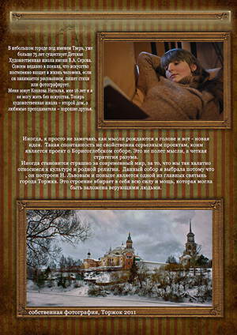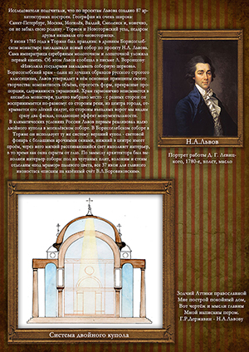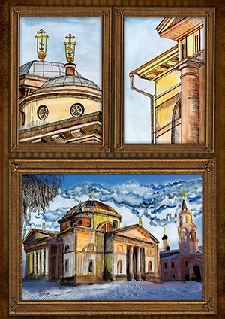
2.Проект Булашовой Елизаветы.
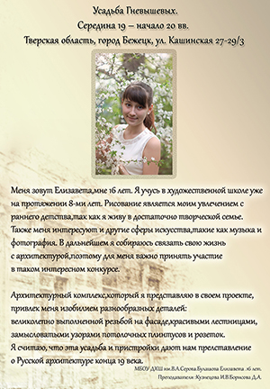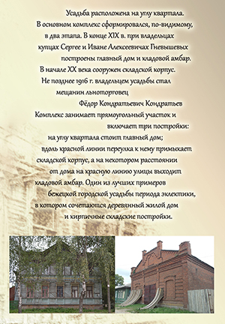

3.Проект Петровой Юлии.
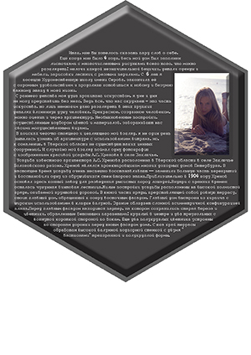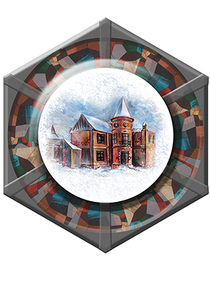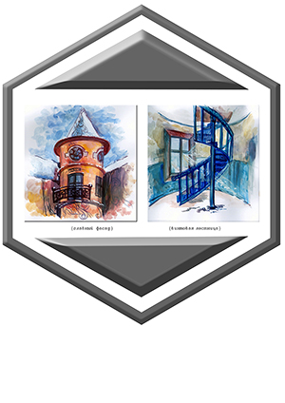
4.Проект Голобородко Юлии.
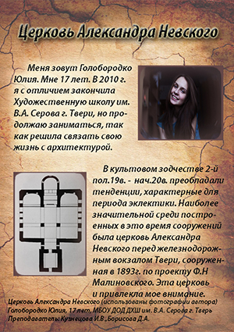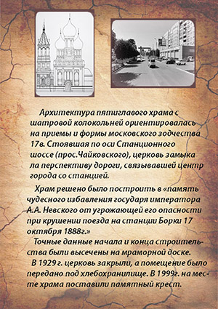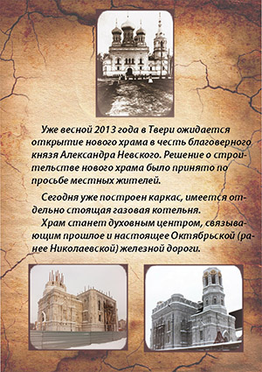
5.Проект Лисицкой Анастасии.
